***“El Quijote en el museo”***

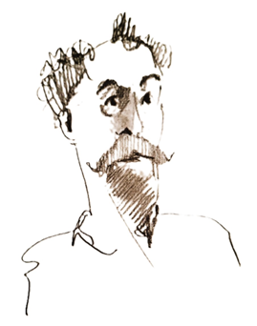

El tema del El Quijote no fue un motivo extraño en las producciones de la Fábrica Ruiz de Luna en un momento en el que confluyeron diversas circunstancias.

Entre las piezas de su antigua colección se encontraba un plato de producción talaverana del s. XVIII, decorado en azul cobalto representando la escena de *La penitencia de Don Quijote en Sierra Morena,* y que se convirtió en un punto de partida para la representación de las aventuras del ingenioso hidalgo en las piezas salidas del alfar.

También, en 1905, se había celebrado el tercer centenario de la publicación de El Quijote y las ilustraciones realizadas por el pintor José Jiménez de Aranda o las de Gustavo Doré de 1863, pasaron a ser modelos para la pintura cerámica.

Además, para muchos intelectuales, Don Quijote se convirtió en el héroe que debía ser resucitado.

En este espacio expositivo del Refectorio presentamos una muestra que refleja la importancia de la temática cervantina en varios talleres de Toledo y Talavera de la Reina.

De **Ntra. Sra. del Prado de Ruiz de Luna** pertenecen tres obras. Un busto de Miguel de Cervantes de cerámica vidriada en blanco marfileño, inspirado en el retrato realizado por Juan de Jáuregui y Aguilar (1583-1641) existente en la Real Academia de la Historia desde 1911 y dos platos policromados. Uno de ellos representa la

caída de D. Quijote tras su lucha contra los molinos y un segundo en el que se refleja el emblema de los libros de caballerías atravesado por una espada. Sobre él, se posa una lechuza, símbolo de la sabiduría y el ingenio, y que corresponde con el nº de pieza 464 del catálogo nº2 de la Fábrica.

A **Sebastián Aguado Portillo** (1854-1933), ceramista que llevó a cabo el resurgimiento de la cerámica toledana, pertenece este pequeño jarrón de cuerpo ovoide decorado con D. Quijote y Sancho sobre sus monturas.

De **Niveiro y Elidio Sánchez Sosa (SASO)** también presentamos sendos platos. El primero de ellos está inspirado en un grabado de José Jiménez de Aranda, y SASO nos transporta al episodio “*donde se apunta la aventura del rebuzno y de la graciosa del tirititero con las memorables adivinanzas del mono adivino*” (II, Cap. XXV)

De **Montemayor**, un conjunto de pequeños vasitos y platillos policromados. Delicadas piezas con el tema quijotesco. En ellos destaca el uso del color rojo, de carácter modernista y no tradicional en la cerámica talaverana.

Completa nuestra muestra un abanico de varillaje de madera y país decorado con la orla de la Serie Renacentista de Talavera y un óvalo central con Don Quijote y Sancho Panza, cabalgando por un paisaje de molinos de viento, pintado por **Rafael García Bodas** y donado al Museo en el año 2004.